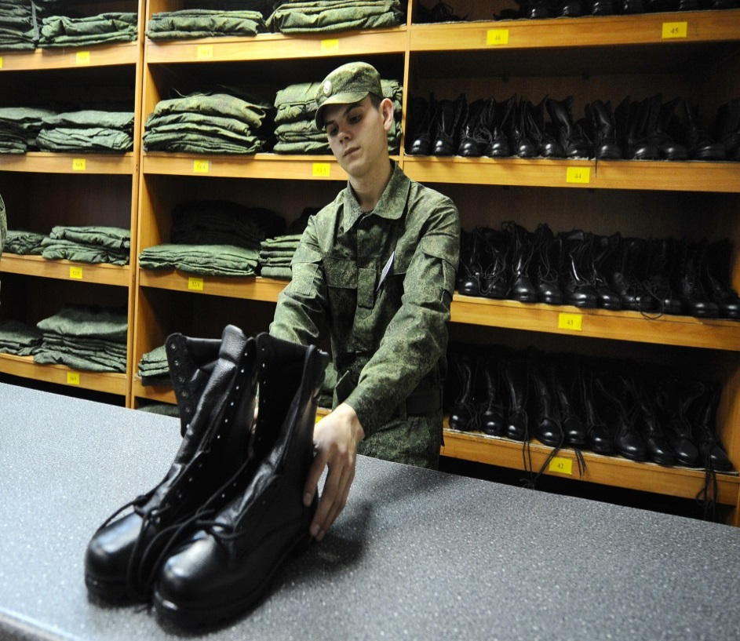**Для военнослужащих, в том числе офицеров, и членов их семей в соответствии с Федеральным законом от 27 мая 1998 года № 76-ФЗ «О статусе военнослужащих» устанавливается единая система правовой и социальной защиты.**

Социальные гарантии военнослужащих и членов их семей включают:

- реализацию их прав, социальных гарантий и компенсаций органами государственной власти, органами военного управления и органами местного самоуправления;

- охрану их жизни и здоровья, а также иные меры, направленные на создание условий жизни и деятельности, соответствующих характеру военной службы и её роли в обществе;

- предъявление по прибытии на новое место военной службы служебных жилых помещений или общежитий, а также выделение денежных средств на приобретение или строительство жилых помещений при реализации накопительно-ипотечной системы жилищного обеспечения военнослужащих;

- обеспечение бесплатной медицинской помощи;

- обучение в военных профессиональных образовательных организациях, военных образовательных организациях высшего образования Министерства обороны РФ;

- социальную защиту членов семей военнослужащих, потерявших кормильца.

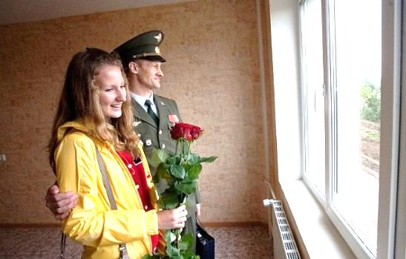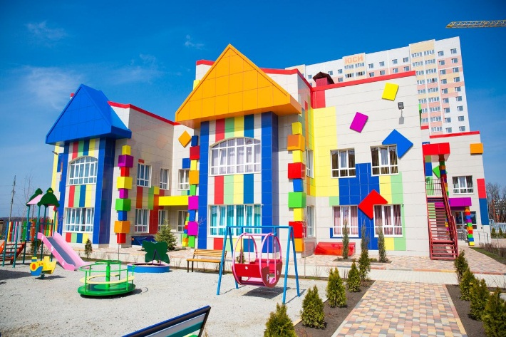

**Здоровье и отдых:**

- право военнослужащих и членов их семей на медицинскую помощь в военно-медицинских организациях;

- право супругов военнослужащих на предоставление отпуска по их желанию одновременно с отпуском военнослужащих.

**Жилищное обеспечение:**

- предоставление по прибытии на новое место военной службы служебных жилых помещений или общежитий;

- выделение денежных средств на приобретение или строительство жилых помещений при реализации накопительно-ипотечной системы жилищного обеспечения военнослужащих;

- денежная компенсация за наем (поднаем) жилых помещений (общежитий).

**Бесплатный проезд:**

- от места жительства к месту военной службы военнослужащего в связи с его переводом на новое место военной службы;

- один раз в год – к месту использования отпуска и обратно;

- на лечение в санаторно-курортные организации и обратно;

- при увольнении к избранному месту жительства.

**Медецинское обеспечение:**

Квалифицированная и специализированная медицинская помощь оказывается в окружных (флотских) военных госпиталях с их филиалами и структурными подразделениями. Амбулаторно-поликлинические учреждения в местах дислокации включены в состав госпиталей. Госпитали имеют практически все виды специализированных лечебных и диагностических отделений, оснащённых необходимым оборудованием. Лучшие врачи, настоящие профессионалы, способные работать как в обустроенных городских, так и в полевых госпиталях. Российские военнослужащие и члены их семей всегда могут рассчитывать на высококвалифицированную медицинскую помощь.

**Вещевое обеспечение:**

Нормы снабжения вещевым имуществом военнослужащих в мирное время определяют наименования и количество предметов вещевого имущества, выдаваемых на одного военнослужащего, срок их носки (эксплуатации), а также категории военнослужащих, которые обеспечиваются этим вещевым имуществом.

Первичная выдача вещевого имущества производится:

- военнослужащим – при присвоении им первого офицерского воинского звания или звания прапорщика (мичмана) в воинской части, в которой они проходят военную службу.

- старшинам, сержантам и солдатам (матросам), курсантам и офицерам, призванным на военную службу в соответствии с указами Президента РФ со дня зачисления их в списки личного состава воинской части.

**Отпуска военнослужащих:**

- основной отпуск (военнослужащим по контракту);

- каникулярный отпуск (обучающимся в военных учебных заведениях);

- дополнительный отпуск (военнослужащим по контракту);

- по беременности и родам (военнослужащим женского пола);

- по уходу за ребёнком (военнослужащим по контракту).

**Пенсионное обеспечение:**

Право на пенсию за выслугу лет имеют:

- офицеры, имеющие на день увольнения со службы выслугу на военной службе 20 лет и более;

- офицеры, уволенные со службы по достижении предельного возраста пребывания на военной службе, состоянию здоровья или в связи с оргштатными мероприятиями и достигшие на день увольнения 45-летнего возраста, имеющие общий трудовой стаж 25 календарных лет и более, из которых не менее 12 лет и 6 месяцев составляет военная служба.

Пенсии, назначаемые военнослужащим, исчисляются из их денежного довольствия. Для исчисления пенсии учитываются оклад по воинской должности, оклад по воинскому званию и ежемесячная надбавка за выслугу лет, включая выплаты в связи с индексацией денежного довольствия.